Installation du logiciel :

Le programme INSTALL.EXE (ou SETUP.EXE) assure l'installation.
lancez le avec l'explorateur de Windos.

Le programme vous demande sur quel disque dur et
dans quel sous-répertoire vous voulez installer le logiciel.
( par exemple : C:\TRADUCTE.UR\FRAN-ANG )
Puis cliquez sur Ok.

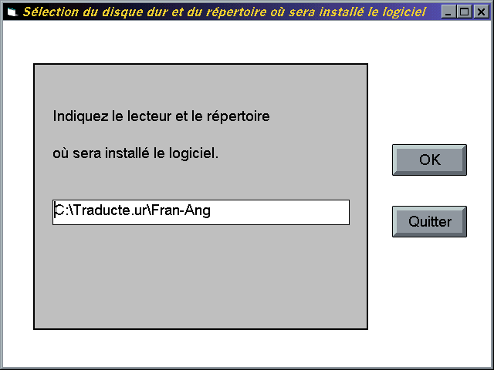

Attendez ensuite que l'installation se fasse,
(durée variable suivant la puissance de votre ordinateur).

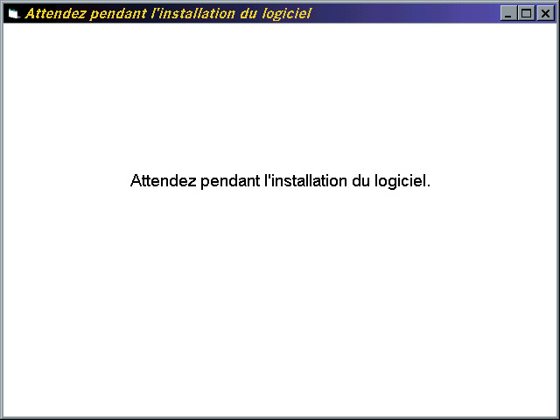

Puis un écran vous demande de cliquer
sur "Terminer l'installation".

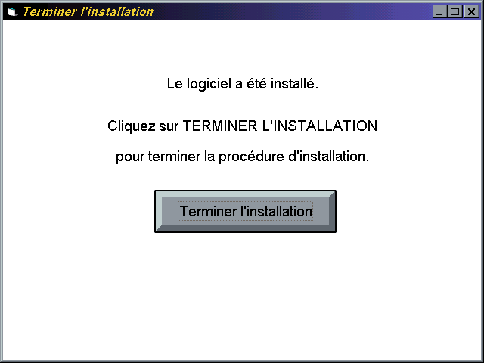

Démarrage du logiciel :

Cliquez sur l'icône du logiciel,
ou sélectionnez le logiciel dans la liste de ceux qui
sont installés.

Ou à l'aide de l'explorateur de windows lancez
le programme TRADUCT.EXE.

